莆田市市场监督管理局
行政处罚决定书
莆市监处罚〔2024〕12120009号

当事人：郑雨积
主体资格证件照名称：居民身份证
公民身份号码：***
住址：***
联系电话：***
2024年12月10日，莆田市市场监督管理局执法人员根据12315举报线索，依法对位于莆田市荔城区黄石镇重兴南街589号的由郑雨积经营的运动鞋加工厂进行检查，现场由经营者郑雨积陪同检查，执法人员现场发现当事人加工好待售的标有耐克勾形图商标标识运动鞋24双、鞋面20双及鞋底22双，现场当事人无法提供上述商标的授权许可或委托加工材料，同时当事人也无法提供营业执照。当事人的行为涉嫌违反了《中华人民共和国商标法》第五十七条及《中华人民共和国市场主体登记管理条例》第三条的有关规定，经局领导批准，本局于当日予以立案调查。
2024年12月25日，当事人积极配合本局询问调查，如实陈述违法事实并主动提供证据材料。
2024年12月10日，依据《中华人民共和国商标法》第六十二条第一款第四项的规定，本局执法人员依法对涉嫌商标侵权的标有耐克勾形图商标标识运动鞋24双、鞋面20双及鞋底22双予以扣押。
2025年1月8日，依据《中华人民共和国商标法》第六十二条第一款第四项的规定，本局执法人员依法对涉嫌商标侵权的标有耐克勾形图商标标识运动鞋24双、鞋面20双及鞋底22双延长扣押期限30日。
2025年2月7日，因扣押期限已届满，依据《中华人民共和国行政强制法》第二十八条第一款第四项的规定，本局执法人员依法对涉嫌商标侵权的标有耐克勾形图商标标识运动鞋24双、鞋面20双及鞋底22双解除强制措施。
经查明，当事人自2024年6月起，未经市场监督管理部门核准登记，于福莆田市荔城区黄石镇重兴南街589号开办成品鞋加工厂，从事成品鞋的贴合经营。当事人为了牟利，在未获得商标所有人授权或委托加工的情况下，加工耐克勾形图商标标识运动鞋。当事人从其他推销员手中以25元每双的价格购入耐克勾形图商标标识的鞋面45双及鞋底47双，并用于贴合加工成标有耐克勾形图商标标识运动鞋25双。剩余未加工的耐克勾形图商标标识的鞋面20双及鞋底22双于2024年12月10日被本局查扣。至本局查获时止，因当事人没有建账，无法提供经营账目，未经设立登记从事经营活动的违法所得及违法经营额无法查清，当事人以每双65元的价格销售标有耐克勾形图商标标识运动鞋1双。综上，当事人商标侵权违法经营额共计2675元。
上述事实，主要有以下证据证明：1.现场检查笔录1份；
2.询问笔录1份；3.当事人身份证复印件1份；4.商标注册证明1份；5.当事人销售单据1份；6.涉案的标有耐克勾形图商标标识运动鞋24双、鞋面20双及鞋底22双。
本局于2025年4月9日向当事人依法送达了《莆田市市场监督管理局行政处罚告知书》（莆市监罚告〔2024〕12120009号），告知当事人拟作出行政处罚的事实、理由、依据、处罚内容及其依法享有陈述、申辩的权利，也可以要求举行听证。当事人在收到本通知之日起五个工作日内，没有向本局提出陈述、申辩，也未提出要举行听证，本局视为当事人放弃此权利。
本局认为：当当事人未经市场监督管理部门核准登记，擅自开办鞋厂从事成品鞋加工，该行为违反了《中华人民共和国市场主体登记管理条例》第三条的规定，属于未经设立登记从事经营活动的违法行为。
当事人在未获得注册商标所有人授权或者委托的情况下，加工标有耐克勾形图商标标识运动鞋，属于《中华人民共和国商标法》第五十七条第一项规定的商标侵权行为。
鉴于当事人侵犯注册商标专用权的违法行为的行政处罚裁量符合《福建省市场监督管理行政处罚裁量权适用规则》规定的一般行政处罚等级，本局决定对当事人的行为给予一般处罚。
依据《中华人民共和国市场主体登记管理条例》第四十三条和《中华人民共和国商标法》第六十条第二款的规定，本局决定对当事人作如下处罚：
1、责令改正未经设立登记从事经营活动的违法行为（拒不改正的，处1万元以上10万元以下的罚款）；
2、责令立即停止商标侵权行为，没收假冒的标有耐克勾形图商标标识运动鞋24双、鞋面20双及鞋底22双，处罚款35350元整，上缴国库。
当事人应当自收到本处罚决定书之日起十五日内，凭“福建省非税收入缴款通知书”通过以下两种方式如数缴纳罚款：1.通过缴款通知书中指定的银行柜台、手银、网银等办理；2.通过微信或支付宝扫一扫“福建省非税收入收缴‘云缴费'二维码”进行缴费。到期不缴纳罚款的，依据《中华人民共和国行政处罚法》第七十二条第一款第（一）项的规定，每日按罚款数额的百分之三加处罚款。
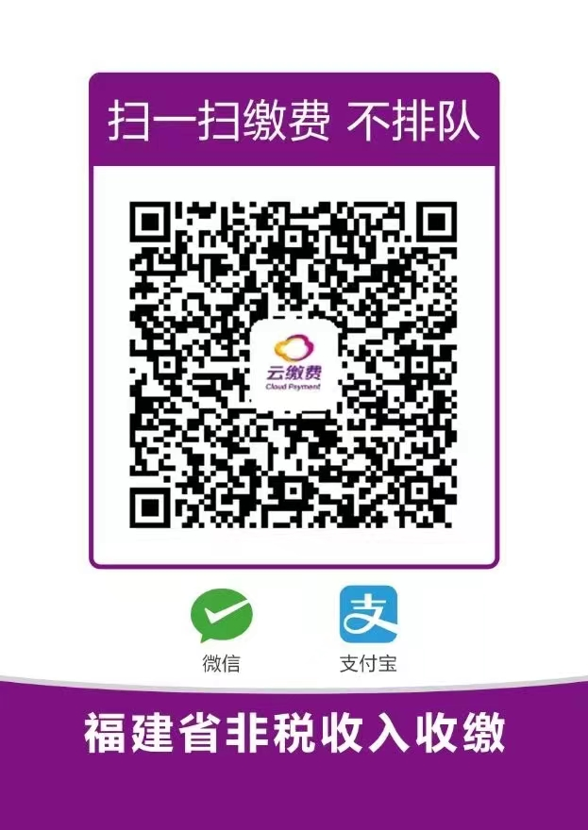
如对以上行政处罚不服的，可在接到本决定书之日起六十日内，向莆田市人民政府申请复议或在六个月内向莆田市荔城区人民法院起诉；逾期不申请复议、不起诉又不履行的，本机关将申请人民法院强制执行。
附：“云缴费”二维码

莆田市市场监督管理局
二〇二五年四月二十一日

（市场监督管理部门将依法向社会公示本行政处罚决定信息）

本文书一式二份，一份送达，一份归档。

